TALLINNA ÜLIKOOL

Erialasid Lõimiv Uuendus



Heleriin Kolbak, Valerija Kovaljova, Marike Leppik, Kadriin Lillelaid, Miina Rajamets, Aleksander Supin

**JÄTKUSUUTLIK ÜLIKOOLIAED: MÄNGIDES LOODUSELE LÄHEMALE**

Portfoolio

Juhendajad:   
PhD Elle Rajandu

PhD Galina Kapanen

MA Merle Laurits

Tallinn 2025

SISUKORD

SISSEJUHATUS 2

1. PROBLEEMI OLULISUS, KIRJELDUS JA MEETODITE VALIK 4

2. TEGEVUSED 5

3. SIDUSGRUPID 7

4. PROJEKTI JÄTKUSUUTLIKKUS 9

5. REFLEKSIOON 10

5.1 Marikese refleksioon 10

5.2 Kadriini refleksioon 11

5.3 Valerija refleksioon 12

5.4 Miina refleksioon 14

5.5 Heleriini refleksioon 15

5.6 Aleksanderi refleksioon 16

KOKKUVÕTE 17

ALLIKAD 18

LISAD 19

LISA 1. Lauamängu “Botaanikaaed” mängulaua disain 19

LISA 2. Lauamängu ja kaardimängu küsimuskaartide näidised 20

LISA 3. Kaardimängu kaartide näidised 21

LISA 4. Kaardimängu “Taimetark” mängujuhend 22

LISA 5. Lauamängu “Botaanikaaed” mängujuhendid 26

LISA 6. Ülikooliaeda reklaamivate kleepsude disain 27

LISA 7. Küsimuskaartide vastuste jaoks kasutatud allikad 28

LISA 8. Tegevuskava 29

# 

# 

# SISSEJUHATUS

Käesolev projekt “Jätkusuutlik ülikooliaed: mängides loodusele lähemale” on 2024. aasta jätkuprojekt, mille keskmes on muuta ülikooliaeda elavamaks ja harivamaks õpikeskkonnaks, luues võimalusi kõigile huvitundjatele tutvuda taimede maailmaga mängude kaudu. Projekti juured algavad 2019. aastal, millal loodi Tallinna Ülikooli aed ning siiani on mitmed projektid panustanud sellesse, et aeda atraktiivsemaks muuta ning rohkem inimesi sinna kaasata. 2025. aasta projekti raames keskendume aia populariseerimisele luues atraktiivseid õppemänge. Antud projekt on oluline, kuna selle raames loome aiale rohkem kasutusvõimalusi ning loodame suurendada ülikooliaia külastatavust. Taimealane teave ning mängud arendavad külastajate teadmisi taimekasvatusest, taimede raviomadustest ning annavad laiemaid teadmisi taimede olulisusest meie ümber. Ühtlasi on linnas elades keerulisem loodusesse minna, mistõttu loome selleks võimaluse oma ülikooliaias.

Uue projektiga on liitunud 24 üliõpilast erinevatest erialadest ning neid jagati neljaks grupiks, millest igaühel on konkreetne ülesanne, kuid ühine eesmärk. Antud projekti eesmärgid on:

* populariseerida ülikooliaeda atraktiivse taimedega seonduva õppemängu abil, et ka hiljem üliõpilased leiaksid tee aia rohelusse;
* tõsta teadlikkust ja huvi taimede ja taimedega seotud lugude vastu;
* anda üliõpilastele kogemus lugu jutustava uuringu ja õppemängu ettevalmistamisel ja läbiviimisel.

Eelmainitud eesmärkide saavutamiseks on igal grupil oma tegevused. Esimene grupp tegeleb Roheklubi asutamisega ning nende eesmärkideks on tuua ülikooli külastajate tähelepanu meie aiale ja selle taimedele. Teine grupp tegeleb digimänguga, kus peategelaseks on ülikooli tudeng, kelle ülesandeks on otsida taimi ja tuua need ülikooliaeda tagasi. Teise grupi eesmärkideks on ülikooliaia külastatavuse, kogukonna ja kaasatuse suurendamine, ülikooliaia korrastamine ja teadlikkuse tõstmine taimede osas. Neljas grupp loob digimängu, kus peategelaseks on Eksmati. Nende eesmärkideks on tõsta tudengite, õppejõudude ja külaliste seas teadlikkust ülikooliaia väärtusest, toetada ülikooli eesmärki keskkonnateadlikkuse ja digitaalse õppe edendamisel. Kolmanda ehk meie rühma fookuses on füüsiliste õppemängude ehk laua- ning kaardimängu loomine. Meie eesmärgiks on võimaldada mängijatel saada uusi või kinnistada olemasolevaid taimealaseid teadmisi, tõsta huvi taimemaailma vastu, laiendada aia kasutamisviise luues füüsilisi õppemänge ning populariseerida aeda reklaami abil nii eesti kui ka inglise keelsete kleepsudega. Ühtlasi tegeleme ülikoolis kasvavate taimede ülevaate ja info uuendamisega ning uute postitustega TLÜ aia veebiplatvormidele (Instagram, Facebook ja Linktree).

**Rollijaotus:**

* Marike Leppik - grupijuht, panus lauamängu disaini loomisse, kirjanduse otsimine, kirjavahetus juhendajatega, kohtumiste ja ülesannete meeldetuletamine, kaartide lamineerimine, mängunuppude valmistamine, rahastuse saamiseks taotluse vormistamine
* Kadriin Lillelaid - protokollija, kirjanduse otsimine, taimede kohta info otsimine, mänguküsimuste loomine
* Heleriin Kolbak - kirjanduse ülevaate eest vastutaja, kirjanduse ja taimede kohta info otsimine, mänguküsimuste loomine, kaartide ja lauamängu printimine ja lamineerimine
* Miina Rajamets - kaardimängu eest vastutaja, kaardimängu kujundaja, vahenädala esitluse koostaja
* Aleksander Supin - taimealase teabe eest vastutav, hinnapakkumiste küsimine kleepsudele
* Valerija Kovaljova - lauamängu eest vastutaja, panus lauamängu ja küsimuskaartide disaini loomisse, mänguküsimuste loomine, kirjanduse otsimine, FB ja Instagrami kontode haldus, info jagamine

Kõik grupiliikmed panustavad igasse töö ossa ehk vaatamata sellele, et igaühel on oma vastutusvaldkonnad — kõik grupiliikmed osalevad igas tegevuses.

# 

## 1. PROBLEEMI OLULISUS, KIRJELDUS JA MEETODITE VALIK

Rohealad täidavad täidavad olulist rolli haridusasutustes – need ei ole pelgalt looduselemendid keskkonnas, vaid mitmefunktsioonilised ruumid, mis loovad võimalusi õppimiseks, puhkamiseks ja suhtlemiseks. Erinevalt parkidest ja üldkasutatavatest rohealadest saavad ülikooliaiad olla sihipäraselt haridust toetavad keskkonnad, mis toovad kokku teadmised ja looduse. (Soga & Gaston, 2016) Selline lähenemine rikastab ülikoolikeskkonda ja toetab mitmekesist õpikogemust.

Tallinna Ülikooli aed on üks väheseid rohelisi õpikeskkondi kesklinna piirkonnas, kuid seni on see jäänud vähese nähtavuse ja osalusaktiivsuse tõttu pigem varju jäänud osaks ülikooliruumist. Nii Eestis kui ka mujal Euroopas on välja toodud, et rohealade olemasolu iseenesest ei taga nende kasutamist – määravaks saab see, kui tähenduslik ja kasulik on roheala selle kasutajale (European Environment Agency, 2022). Kui ruum ei toeta isiklikku seotust ega kutsu piisavalt osalema, võib see jääda tähelepanuta isegi siis, kui asub ideaalses kohas.

Meie projekt keskendus sellele, kuidas tuua ülikooliaed tähenduslikul moel üliõpilaste ja õppejõudude igapäevaellu – mitte ainult info jagamise, vaid kaasava ja õppimist toetava tegevuse kaudu. Lähtusime tõenduspõhisest pedagoogikast, mille kohaselt mängupõhine õpe on efektiivne vahend teadmiste kinnistamiseks ja huvi loomiseks (Wouters et al., 2013). Valisime mängulise õppe kui peamise õppemeetodi ja kaasamisviisi, kuna see toetab mitmel viisil meie projekti eesmärki muuta ülikooliaed aktiivselt kasutatavaks ja tähenduslikuks ruumiks:

* mängud soodustavad kognitiivset aktiivsust ja osaluspõhist õppimist, muutes info omandamise loomulikuks ja motiveerivaks (Plass et al., 2015);
* mängud loovad selge tegevuse, mis annab inimestele konkreetse põhjuse aeda tulla – mitte ainult vaatlema, vaid aktiivselt osalema ja õppima. Mäng toimib sillana inimese ja ruumi vahel: see aitab muuta aia abstraktsest kohast isiklikuks ja väärtuslikuks keskkonnaks, kuhu tullakse tagasi (Tan & Nurul-Asna, 2023);
* looduspõhised teadmised (taimekasvatus, kasutusviisid, rahvapärimus ja palju muud) muutuvad mängu kaudu meeldejäävamaks ning seovad õppija otse ülikooliaias kasvavate taimedega.

Mängulise lähenemise kaudu ei paku me ainuüksi teadmisi, vaid loome ka isikliku sideme aia ja külastaja vahel.

## 2. TEGEVUSED

Meie projekt on 2024. aasta “Jätkusuutlik ülikooliaed” jätkuprojekt, mille raames soovime panna oma kogukonnaaia elama, et meil oleks rohkem külalisi, nii õpetajate kui õpilaste seas. 2023. aasta aiaga seotud ELU projekti küsitlusest selgus, et enamus õpilasi ega õppejõude ei teadnud ülikooliaia olemasolust, kuid sellest olenemata soovitakse aeda kasutada, eelkõige värskes õhus puhkamiseks ja aja maha võtmiseks, lisaks ka söömise kohana või külalistele ja huvilistele näitamiseks (Erialasid Lõimiv Uuendus, kuupäev puudub). Selleks on varasemate ülikooliaiaga seonduvate projektide raames ehitatud taimekastid koos poolautomaatse kastmissüsteemiga, istutatud erinevaid taimi ning toodud lauad ja toolid, et aias mõnusalt aega veeta. Selle aasta projekti raames oleme aia kasutusvõimalusi veelgi laiendanud.

Meie grupi põhieesmärgiks on antud projekti raames luua füüsilised õppemängud, mis lähtuvad eelkõige ülikooliaias kasvavatest taimedest. Eelmisest aastast oli aias kasvavate taimede kohta koostatud sisukas ülevaade, mida tuli kevade saabudes üle kontrollida. Enamik taimedest elasid talve üle ning meie projekti raames istutati teiste gruppide poolt kastidesse ka uusi taimi. Eelnevast tulenevalt uuendasime taimealast teavet, mis sisaldab iga taime kohta eesti- ja ladinakeelset nimetust, folkloori ning teavet taime kasvatamise ja kasutamise kohta. Kahjuks ei jõudnud me teavet õppejõududega kooskõlastada ega ülikooliaia kodulehele üles laadida, kuna põhirõhk läks mängude loomise protsessile.

Üks meie projekti eesmärkidest on populariseerida aeda läbi õppemängude, et üliõpilased ka edaspidi aeda külastaksid. Sellest lähtuvalt valmis meie grupitöö tulemusena projekti raames kaks füüsilist mängu: kaardimäng “Taimetark” ning lauamäng “Botaanikaaed”. Kaardimängu “Taimetark” kaardid disainis grupiliige Miina programmis Procreate (Savage Interactive, 2011). LISA 3 kujutab näidiseid kaardimängu kaartidest. Kaartidel on kujutatud kõik 2025 aastal Tallinna Ülikooli aias kasvavad taimed, lisaks neile ka grupi poolt välja mõeldud ülikooliaias elav Astra haldjas. Kaardimängu eesmärk on teha mängijad tuttavaks ülikooliaias kasvavate taimedega (taime nimetus, välimus, mis sorti taimega on tegu) ja aidata neid ülikooliaeda külastades selle kaudu ära tunda. Lisaks sellele on mängus ka lauamänguga kattuvad taimealased harivad küsimused (täpsemalt allpool seletatud), mis avardavad mängijate teadmisi. Samuti pakub mäng punktide kogumisel veidi strateegilist väljakutset ja võistluslikkust. Mängulaua esialgse disaini lauamängu jaoks lõi grupiliige Valerija, mille lõpliku kujunduse tegi Marike. Disaini jaoks kasutasime programme Clip Studio ja Canva (Celsys, 2017; Perkins, Obrecht, & Adams, 2013). Clip Studio Paint programmis joonistas Marike mängulaua jaoks vajalikud elemendid (lennutrajektooriga mesilane, taimeväädiga tigu, ning mänguväljadel asuvad märgid: õisik, päike, leht, veepiisk ja liivakell), mis on nähtavad LISA 1 peal ning Canvas valmisid mängulaua terviklik kujundus (LISA 1) ning kaks mängujuhendit (LISA 5). Lauamängu saavad mängida nii suured kui ka väikesed, mängureeglid on sellest lähtuvalt juhendites erinevad. Mänguväljadel asuvad märgid on vajalikud eelkõige selleks, et ka värvipimedusega inimesed saaksid lauamängu mängida ning need on esindatud ka mängukaartidel (LISA 2). Tegu on õppemängudega, mille raames on mängijatel võimalus kinnistada varasemaid ning omandada uusi taimealaseid teadmisi. Selleks on mängus erinevad (teaduspõhised) küsimused ja faktid, mis sisaldavat teavet taimede kasvatamise, kasutamise, folkloori jm teemade kohta. Mängude raames keskendusime meie ülikooliaias kasvavatele taimedele. Seeläbi soovime tõsta üliõpilaste, õppejõudude ning külaliste teadlikkust ja huvi taimede ja taimedega seotud lugude vastu.

Lähtuvalt projekti eesmärgist, populariseerida ülikooliaeda, on üheks meie grupi eesmärgiks ka aia reklaamimine erinevate kanalite kaudu. Seeläbi soovime tagada, et rohkemad Tallinna Ülikooliga seotud inimesed on kursis ülikooliaia olemasoluga. Reklaamimiseks oleme teinud sotsiaalmeediapostitusi Instagramis ja Facebookis (Profiil [tlu_aed], kuupäev puudub; Profiil [Ülikooliaed, kuupäev puudub]). Ühtlasi kujundasime kleepsud (LISA 6), mille kaudu aeda nii eesti kui ka inglise keelt kõnelevatele inimestele reklaamida.

Meie grupi üks lisaideedest oli luua TaimePost, mille kaudu on huvilistel võimalus omavahel taimi vahetada. Tulenevalt mahukast tööst, seoses taimealase teabe korrastamise ning õppemängude loomisega, ei jõudnud me selleni. Mõte taimede vahetamisest on hea, sest see võiks aidata taimealaste teadmiste ja huvi tõstmisel. Sellest lähtuvalt arutlesime grupikaaslastega, et TaimePosti idee võiks jääda sisendiks järgneva aasta ülikooliaia projektiga seoses või jõuda tänavuse projektiga seoses loodud Roheklubi töölauale.

# 

## 3. SIDUSGRUPID

Ülikooliaed loob mitmekesise väärtuse paljudele Tallinna Ülikooli kogukonna liikmetele. Käesoleva projekti abil soovime tugevdada sidet ülikooliaia ja selle potentsiaalsete kasutajate vahel, tuues fookusesse üliõpilased, õppejõud ja ka külalised, kellel seni pole olnud piisavat teadlikkust aia olemasolust ega selle kasutusvõimalustest. Projektiga on seotud mitmed sihtrühmad – nii otsesed kasutajad kui ka laiem avalikkus, kellel on võimalus aeda külastada ning seal pakutavate võimaluste raames aega veeta.

Antud projektil on otsene mõju Tallinna Ülikoolile ning ülikooliaiale. Projekt loob aia kasutamiseks laiemad võimalused ning kutsub seeläbi rohkemaid inimesi aeda külastama. Ülikooli 2023.–2027. aasta arengukava kohaselt panustab Tallinna Ülikool sellesse, et Eesti suudaks paremini toime tulla looduslike ja sotsiaalsete muutustega, pakkudes samal ajal teaduspõhiseid lahendusi tervisekäitumise kujundamiseks, heaolu parandamiseks, looduse säästlikuks haldamiseks ning rohepöörde elluviimiseks (Tallinna Ülikool, kuupäev puudub). Sellest lähtuvalt toetab antud projekt otseselt ülikooli praeguste eesmärkide saavutamist, pakkudes huvilistele looduslähedast paika õpingutest puhkamiseks Tallinna kesklinnas, teaduslikku taimealast teavet, erinevaid füüsilisi ja digiversioonis õppemänge ning võimalust osaleda Roheklubi ettevõtmistes.

Projekti tegevused avaldavad otsest mõju Tallinna Ülikooli üliõpilastele, õppejõududele ning üldiselt taimehuvilistele. Tegevuste tulemusena on neil rohkem võimalusi aias aja veetmiseks: taimede keskel puhkamine või mediteerimine, söögipaus, võimalus taimealaseid teadmisi laiendada läbi erinevate füüsiliste ja digitaalsete õppemängude, koht koolitööde tegemiseks või sotsialiseerumiseks. Õppejõududel on aias võimalus ka loodusteemalisi aineid läbi viia, eksperimente teha või koolitusi ja koosolekuid korraldada.

Ülikoolis käivad tihti ka külalised, kellele on ülikooliaed hea koht, mida tutvustada. Projekti tegevustest on seeläbi külalised kaudselt mõjutatud, andes ka neile võimaluse kooli külastades aias õppemänge mängida, puhata ning söögipausi pidada.

Kaudset mõju võivad projekti tegevused avaldada ka erinevatele loodusteaduste ja tervishoiu erialadele, kasvatades inimeste huvi antud erialade vastu. Läbi erinevate õppemängude on osalejatel võimalus omandada erinevaid taimealaseid teadmisi, mis võivad neis bioloogia ja loodusteaduste vastu huvi äratada. Ühtlasi on taimede keskel aja veetmisel meie tervisele teraapiline mõju (Lee et al., 2015), mis võib tekitada huvi psühholoogia õppimise suunas.

Ülikoolis on ka erinevaid klubisid ning koolist väljaspool tehakse koostööd erinevate organisatsioonidega, kes on kaudselt antud projekti tegevustest mõjutatud. Näiteks saavad loodusteemade eest seisvad organisatsioonid meie aias väiksemaid üritusi korraldada. Aed on ruutmeetritelt võrdlemisi väike, mistõttu ei mahuta see korraga palju rahvast. Ürituste raames saavad osalejad mängida erinevaid õppemänge, taimi uurida või lihtsalt taimede keskel aega veeta.

Ülikooliaias on lisaks lilledele kasvamas ka erinevaid maitsetaimi, millega seoses võib projekt mõju avaldada ka ülikooliaia vastas toimetavale kohvikule. Koostoöös on võimalus õppuritele, ülikoolitöötajatele ning külalistele pakkuda kohalikult kasvavatud taimedest valmistatud teed, maitsevett või muud maitsestatud jooki. Samuti saab aias kasvavaid taimi kasutada toidu maitsestamiseks.

## 4. PROJEKTI JÄTKUSUUTLIKKUS

Alates projekti algfaasist oli meie jaoks oluline mõelda selle pikaajalisele väärtusele ja sellele, kuidas kujundada selliselt, et see oleks võimalikult jätkusuutlik. Jätkusuutlikkust mõtestasime enda jaoks kahes põhilises mõõtmes: esiteks võimalikult keskkonnasõbralike lahenduste kaudu ning teiseks selle poolest, et loodud materjale saaks kasutada ka tulevikus. Õppemängude loomisel püüdsime teadlikult kasutada võimalikult looduslikke või vastupidavaid materjale. Enamik planeerimis- ja kujundustööst toimus digitaalselt, vähendades seeläbi paberikasutust. Mängude testimiseks printisime välja vaid minimaalselt vajaliku.

Valmis mängude materjalide valikul arvestasime nii esteetikat, kasutusmugavust kui ka vastupidavust. Mängunupud valmistati jalaka puidust ning viimistleti loodusliku vahaga. Mängukaardid trükiti paberile ning lamineeriti kuumlamineerimise meetodil, et tagada nende kestvus. Mängujuhendid said samuti lamineeritud, et need säiliksid hästi ka tiheda kasutuse korral. Täringud ja karbid valisime plastmaterjalist, arvestades nende pika eluea ja korduvkasutatavusega.

Projekti käigus loodud mängud – nii „Taimetark“ kui ka „Botaanikaaed“ – jäävad kasutamiseks Tallinna Ülikooli ülikooliaia alale. Mängud on vabalt kättesaadavad kõigile huvilistele ning loodud selliselt, et neid saab kasutada iseseisvalt ilma juhendaja sekkumiseta. Kõik metoodikad, kujundused ja sisumaterjalid (mängulauad, kaardid, küsimused, juhendid jm) jäävad Tallinna Ülikoolile ja „Jätkusuutlik ülikooliaed“ ELU projektile, et neid saaks soovi korral edasi arendada või uuesti reprodutseerida.

Et tagada mängude korduv kasutamine ja vajadusel paljundamine, saadame kõik digitaalsed failid projekti juhendajatele. See võimaldab tulevikus vajadusel printida uusi eksemplare, näiteks Roheklubi või loodusharidusega seotud õppeainete kasutusse. Soovi korral saavad õppejõud ja tudengid mänge edasi arendada või täiendada vastavalt tulevaste projektide fookusele.

## 5. REFLEKSIOON

Antud refleksiooni eesmärgiks on välja tuua, kuidas meil ELU projekti “Jätkusuutlik ülikooliaed: mängides loodusele lähemale” raames läks. Keskendume sellele, mis läks hästi ning mida sooviksime järgmiste grupiprojektide puhul teisiti teha, kuidas sujus koostöö oma grupikaaslaste, teiste gruppide ning juhendajatega. Iga grupiliige on refleksiooni kirjutanud eraldi.

### 5.1 Marikese refleksioon

Antud projekti käigus sain endale grupijuhi rolli. Sellest lähtuvalt mõtestasin koheselt, kuidas soovin meie gruppi juhtida. Leian, et see toetas rolli täitmist ning grupitöö ladusust. Esimesel grupisisesel kohtumisel lõime üheskoos grupireeglid, et koostöö sujuks. Sellest lähtuvalt toimusid meil iganädalaselt (veebi)kohtumised, kus tehtud töö üle arutleda ning järgmistes ülesannetes kokku leppida. Grupijuhina seadsin endale eesmärgiks teha igal kohtumisel kindlaks, et kõikidel grupiliikmetel on projekti tegevustega seoses kõik arusaadav ning nad on projektiga seoses positiivselt meelestatud. Iga kohtumise lõpus andsin märku, et küsimuste või murede korral võib igal hetkel nii mulle kui ka projekti juhendajatele kirjutada. Kohtumiste lõpus edastasin teabe kirjalikult grupiliikmetele. Suhtlus meie grupijuhendaja Elle Rajanduga toimus enamasti läbi minu. Tuletasin grupiliikmetele meelde kohtumisi ja ülesandeid ning olin grupi kohtumistel eestvedajaks. Tunnen, et endale seatud eesmärgid olid toeks nii mulle kui ka grupiliikmetele.

Koostöö meie grupisiseselt oli enamasti väga hea- kõik osalesid aktiivselt ühisaruteludes, koosloomes valmisid ideed projekti- ja grupisiseste eesmärkide saavutamiseks ning igaüks panustas nii enda ülesannete tegemisse kui teineteise abistamisse. Enamjaolt kommunikeeriti kui millegagi oli abi tarvis, kuid vahepeal selgus see siis, kui ise otse grupiliikmetelt tagasisidet küsisin. Tunnen, et kommunikatsioon on oskus, mida saaksime endas arendada. Samuti tunnen, et oleksime võinud projekti raames koostada kahe füüsilise õppemängu asemel ühe mängu. Kõigi grupiliikmete jaoks on see esmakordne kogemus luua õppemängu, enamuste jaoks teemal, mida nad sügavuti õppinud ei ole (bioloogia, taimealased teadmised). Sellest tulenevalt läks meil tegevuste raames planeeritust palju kauem aega ja mitmed ülesanded valmisid projekti viimasel nädalal, tekitades ebamugavust kõikidele grupiliikmetele.

Koostöö meie projekti teiste gruppidega oli minu silmis minimaalne. Üheskoos toimusid mõned kohtumised ülikoolis ja veebi vahendusel, korrastasime ülikooliaia, lõime uue aias kasvavate taimede ülevaate ning ühe teise grupi liikmega koostöös korrastasime taimealast teavet Linktree platvormil. Minu silmis oleks võinud taimealase teabe korrastamine olla rohkemate gruppide vahel ära jagatud, kuna töö materjalidega oli väga mahukas. Projekti raames korrastas taimealast teavet 7 inimest 24st. Leian, et ülikooliaiaga seotud sotsiaalmeediareklaami osas oleks võinud küsida sisendit kõigi projektiliikmete käest, milllest tulenevalt oleksime saanud rohkem pilkupüüdvaid ideid projekti järjepidevaks reklaamimiseks. Suurem koostöö projektiliikmete vahel toetab tervikliku projekti loomise protsessi.

Projekti juhendajad olid terve protsessi vältel väga abivalmid ning nendega oli hea koostööd teha. Ühiskohtumistel juhtus, et ajast jäi puudu, kuna olulised teemad nihkusid korduvalt edasi. Kohtumiste aja teadlikum planeerimine aitab tagada, et kogu oluline info jõuab osalejateni selgelt ja õigeaegselt.. Teabe liikumisest sõltub otseselt projekti sujuv areng.

Tunnen, et antud projektis osalemine õpetas mulle nii minu enda, grupijuhi rolli kui ka grupisisese dünaamika kohta väga palju. Rollist tulenevalt õppisin oma mõtteid arusaadavamalt väljendama ning emotsioone reguleerima. Arendasin endas oskusi, kuidas probleeme lahendada, grupikaaslaseid aktiivselt kuulata, nende vajadusi märgata, olukorda hinnata ning teineteisele toeks olla.

### 5.2 Kadriini refleksioon

Projektis osalemine andis mulle õppemängude loomise kogemuse, selle kaudu sain ma tunda seda palju vaeva on vaja näha ja palju aega on vaja panustada, et jõuda tulemuseni. Üksnes ideede kogumine oli juba väga aeganõudev protsess ja kui valik oli tehtud ning kätte jõudis teostuse osa, tulid ette sellised asjad, millele enne ei osanudki mõelda. Tänu projektis loodud küsimuskaartidele ja taimealase info kogumisele sain ma ka kogemuse selle osas, millistele allikatele on hea toetuda ja milliseid vältida.

Minu arvates läks meil üldjoontes hästi, grupitööna valmis kaks õppemängu ja lisaks sellele koostasime ka aias kasvavate taimede kohta infot. Ainus murekoht, minu jaoks oli see, et palju oli veel lahtisi otsi viimastel nädalatel. Meie küsimustekaardid vajasid veel muutmist ja täiendamist, taimealane info oli veel poolik, mängujuhendid vajasid muutmist kuna mängudes olid vahepeal toimunud muudatusi. Ühesõnaga oli hirm selle osas kas kõik ikka saab valmis. Ilmselt oli see suuresti seotud ajaplaneerimisega, me ei kujutanud ette kui mahukaks see kõik võib kujuneda. Mis ma veel tunnen, et oleks võinud teha nüüd tagasi vaadates on see, et ma oleks andnud mängu testida ka mõnele projektivälisele tudengile, et saada teada kas mängud oma eesmärke täidavad ja kas need ka huvitavad vähemalt ühte meie sihtrühmadest. Antud hetkel ilmselt meil ei olnud ka aega selleks. Mul on siiski heameel selle üle, et me ise kaks korda mängu testisime. Me avastasime nende katsetuste käigus asju, mida leidsime, et on vaja muuta, näiteks vähendasime lauamängus valgete ruutude arvu, muutsime mängujuhendeid, lisasime uue teemaploki.

Ma tunnen, et grupina meil koostöö sujus. Me kohtusime igal nädalal lisaks sellele kohtumisele, mis meil oli neljapäeviti juhendajatega. Me aitasime üksteist ja olime mõistvad. Igaühel olid omad ülesanded ja kohustused, millega tegeleti, et ühise eesmärgini jõuda. Tore oli ka näha seda, kuidas meil kõigil on erinevad lähenemised ja teadmised, see oli toetavaks jõuks ning neid ühendades jõudsime tulemuseni.

Teiste gruppidega kohtusime mõnel neljapäeval, siis olid ka juhendajad meiega. Erilist koostööd meil ei olnud, peale ühise aia koristuse. Kaudselt võib ka seda koostööks pidada, et me kõik soovisime ülikooliaeda populariseerida. Taimealase info suhtes tegime koostööd neljanda grupiliikme Kaidi Enokiga, see sujus meil täitsa kenasti.

Projekti juhendajad olid toetavad ja suunasid meid kui meil küsimusi oli. Juhendajad kohtusid meiega peaaegu, et igal neljapäeval ja tundsid huvi selle osas, kus maal me omadega oleme. Elle Rajandu kontrollis meie valminud küsimusi ja andis meile soovitusi, mida muuta ja millel keskenduda.

Antud projekt andis mulle palju ja mulle meeldis olla osa sellest. Oli hetki, kus oli keerulisem, aga kui need olid ületatud jäi meelde pigem see postiivne. Projekt andis mulle võimaluse teha koostööd erinevate erialadega ja ma olen tänulik selle kogemuse üle.

### 5.3 Valerija refleksioon

Liitusin projektiga “Jätkusuutlik Ülikooliaed: mängides loodusele lähemale”, kuna see pakkus mulle erilist huvi. Minu peaerialaks on pedagoogika ja kõrvalerialaks bioloogia ning projekti loomus eeldas mõlema valdkonna teadmisi. Pedagoogika teadmised olid vajalikud õppemängude loomiseks ning bioloogia aitas taimede info teadusliku aluse tagamiseks. Mulle avanes võimalus ühendada kahe valdkonna teadmisi ning teha seda mängulises formaadis — seetõttu valisin just selle projekti. Ootasin, et projekt annab hea võimaluse millegi erilise tegemiseks, samas tutvuda uute inimestega ning integreerida meie erialaseid teadmisi, et jõuda ühise eesmärgini. Täitsin meeskonnas erinevaid rolle: olin üks inimestest, kes vastutas Facebooki ja Instagrami kontode haldamise eest, samas meie rühmas võtsin endale lauamängu juhtimise osa, lõin mängulaua ning küsimuskaartide esmase disaini, panustasin teaduslike allikate nimekirja koostamisse, lõin suure osa mänguküsimustest (neid, mis on seotud taimedest üldisemate teadmistega ning ökoloogiaga), andsin osadele taimedele ülevaate jne. Samas osalesin aktiivselt igal grupi ja projekti kohtumisel, sh vahekokkuvõtte nädala esitlusel, aia koristuspäeval jne.

Minu meelest sujus koostöö ja rollide täitmine väga hästi, igaühel olid oma ülesanded, mille eest ausalt ja kohusetundlikult vastutati. Oli rõõm näha, kuidas sünnivad füüsilised, hoolikalt läbimõeldud mängud, mis said alguse puhtalt meie ideest. Rühmatöös olime järjepidevad, üksteise arvamusi arvestavad, vastutustundlikud ja abivalmid, mis aitas kaasa toetava grupisisese õhkkonna kujunemisele. Arvan, et paljudele meist osutus see kogemus esimeseks ja võib väita, et näitasime julget valmisolekut uute väljakutsete vastuvõtmiseks. Enda arvamusest lähtuvalt pean tunnistama, et töömaht oli üsna suur ning oli ka hetki, millal tundus, et me ei jõua füüsiliselt oma ideid ellu viia. Kuigi võtsime enda peale tohutult huvitava ülesande, osutus see palju mahukamaks, kui esialgu tundus. Usun, et sellest saab ka õppida — aja ja ressursside planeerimine on projekti edukaks elluviimiseks väga tähtis. Selle põhimõtte võtan kindlasti endaga kaasa edasisteks projektideks.

Õppisin tõhusat koostööd ja struktureeritust, võtma suuremat vastutust ja väljakutseid, töötama meeskonnas ning arvestama arvamuste erinevustega. Projekti eesmärkidest lähtuvalt õppisin õppemängude loomise põhimõtteid ning lisaks laiendasin ise oma taimealaseid teadmisi. Parandasin oma suhtlemis- ja koostööoskused, õppisin uute inimestega ühist keelt leidma, ülesandeid jagama ning vajadusel abi paluma. Kõige väärtuslikum oli minu jaoks tõhusa koostöö kogemus, kuna elus on olukordi, kus koostöö ei suju nii hästi ning see jätab pigem negatiivseid assotsiatsioone rühmatöö suhtes.

Mis oli raske: kõigepealt oli tihti raske aru saada, mis on meie järgmised sammud ning kas me teeme kõik õigesti või mitte. Kõik ülejäänud raskused olid pigem väljakutsed, millele oli huvitav lahendusi otsida. Üheks suurimaks võiduks on kindlasti meie füüsilised tulemused — mängud, mille detailide kallal oleme nii palju töötanud, et see lõpuks tuleks välja nii, nagu see on.

Üks asi, mida ma teeks teisiti — proovida algusest peale aru saada, kui palju aega läheb igale tööosale ning kui see on võimatu — aega mitte venitada, sest lõpus võib osutuda, et ülesandeid on veel palju, kuid aega enam ei ole. Samas arvestada, et projekt on tõepoolest ajamahukas ning võimalusel tuleb oma õpingukava koostada sellest lähtuvalt.

Lõpetan projekti positiivsete tunnete ja mõtetega, kuna see andis mulle palju häid kogemusi. Samas on kurb, et meie koostöö lõpeb ning see, mis ühendas meid hakkab tasapisi kaduma. Kindlasti võtan kõik need kogemused tulevikuks kaasa, et luua veelgi rohkem huvitavaid asju koos teiste inimestega, lähtudes tõhusa koostöö põhimõtetest. Suured tänud ELU juhendajatele sellise toreda kogemuse eest!

### 5.4 Miina refleksioon

Õppisin sellest projektist väga palju kasulikku. Mulle meeldis, et sain käe külge panna ülikooliaia edendamises. Leian, et see on väga oluline osa koolihoonest, millest paljud inimesed ei olnud varem teadlikud. Sain ka mängude loomise kogemuse, mida mul varasemalt ei olnud. Mängude loomisel oli väljakutse teha mängud võimalikult harivaks ning samal ajal mängima kutsuvaks ja lõbusaks. Tundsin, et vaatamata teele sattuvatest takistustest saime sellega päris hästi hakkama.

Meie grupi sisene koostöö sujust enamjaolt väga hästi. Kohe projekti alguses seadsime paika paar kindlat reeglit, mille järgi toimida, et meievaheline suhtlus ja koostöö toimiks hästi, oleksime ausad ja teavitaks teineteist ettejuhtuvatest muredest. Samuti valisime aja, millal iga nädal grupisiseselt veebis kohtuda ning progressi ja edasiste plaanide üle arutada. See kindel režiim tagas pideva suhtluse. Samuti tundsin, et jagasime päris hästi omavahel tööülesanded, edaspididste ülesannete jaotamisega aitas ka töötundide kirjapanek. Tundsin ka, et teiste grupiliikmete erialastest ja muudest teadmistest oli erineval moel mängude loomisel palju kasu. Projektiüleselt me kuigi palju koostööd ei teinud. Leian, et kogu projektiga oleks võinud toimuda rohkem kõnesid ja koosolekuid, et oleksime kõigi tegemistega kursis ning projekt tuleks lõpuks terviklikum. Samuti oleks see aidanud paremini jaotada muid ülesandeid lisaks õppemängude loomisele. Tundsin, et avastasime projekti käigus aeg-ajalt lahtisi otsi, mis olid mängude loomise kõrvalt tagaplaanile jäänud. Suhtlus juhendajatega oli samuti hea ja järjepidev.

Minu põhiline ülesanne projektis oli kaardimängu arendamine ja disainimine. Kaardimängu algne idee tekkis grupi peale, kuid arendasin seda edasi, tuginedes lauamängude mängimise kogemusele. Konkreetset inspiratsiooni mul muude mängude seas kaardimängu süsteemi jaoks ei olnud. Kaardimäng oli siiski samuti meie grupi ühistöö. Mänge läbi mängides avastasime mitmeid väikseid veakohti, mille tulemusena parandasime kogu grupiga mängureegleid.

Kindlasti oli selle projekti puhul keeruline ajaplaneerimine, millest saab edaspidiseks palju õppida. Tunnen, et tegime kõige intensiivsemat tööd projekti viimaste nädalate jooksul ning seda kuhjus sellesse aega liiga palju. Arvatavasti tasuks teine kord proovida seada veidi kompaktsemad eesmärgid. Seadsime grupiga eesmärgi luua kaks mängu, lisaks mõtlesime suure osa projekti ajast ka taimeposti loomisele. Tundsin, et eesmärkide ja ülesannete küllasuse tõttu hargnesime vahepeal veidi laiali, eriti mina kaardimängu puhul. Arvatavasti sujub koostöö kõige paremini, kui seada alguses võimalikult ühesuunaline plaan, see tagab kindlasti veelgi parema grupisisese suhtluse ja aitab olla ühel lehel.

### 5.5 Heleriini refleksioon

Jäin projektis osalemisega väga rahule. Sain teha midagi, millega varem ei olnud kokkupuudet — õppemängude loomine oli uus ja arendav kogemus. Eriti väärtuslikuks pean võimalust näha kogu protsessi algusest lõpuni: esimesest ideekorjest ja info kogumisest kuni kujunduse, printimise ja lamineerimiseni välja. Suur osa minu tööst oli seotud taimealase info otsimise ja küsimuste koostamisega ning seeläbi õppisin ise taimede kohta väga palju. Lisaks arendas see minu oskust töötada suuremahulise infoga ning analüüsimisega. Grupitöö sujus meie rühmas hästi. Kohtusime iganädalaselt ning suhtlus oli pidev ja toetav. Igal liikmel oli oma vastutusala, kuid samas toetasime üksteist, kui kellelgi oli mure või töökoormus kasvas. Väga oluline lüli oli meie grupijuht. Ta aitas hoida struktuuri ja järjepidevust, tuletas ülesandeid meelde ja hoidis kogu meeskonda kursis. Tänu temale sujus töökorraldus hästi ja projekt ei muutunud täielikuks kaoseks ka kõige pingelisematel hetkedel.

Kui mõelda sellele, mida järgmisel korral teisiti teha, siis kindlasti paremini ajastada. Projekti lõpp läks väga tihedaks, mitmed ülesanded kogunesid viimastele nädalatele, mis tekitas vahepeal palju stressi. Oleks pidanud arvestama varuajaga, sest isegi kui kõik tundus alguses üsna tehtav, jäi palju ülesandeid viimasele hetkele. Samuti oleks ehk olnud lihtsam keskenduda ainult ühele mängule. Kahe mängu paralleelne arendamine oli huvitav, aga töömaht osutus arvatust suuremaks. Kui oleksime keskendunud vaid ühele mängule, saanuks süveneda rohkem detailidesse ja testida mängu rohkemate inimestega. Teiste gruppidega koostööd oli üsna vähe. Ühistel kohtumistel küll kohtusime, kuid igapäevane töö toimus pigem oma grupi sees. Tore oleks olnud tutvuda teiste gruppidega rohkem, testida digimänge ning lasta teistel gruppidel proovida mängida meie mänge. Koostöö juhendajatega oli toetav ja konstruktiivne. Kui tekkis küsimusi, saime kiirelt vastused. Tagasiside kohtumistel oli asjakohane ja aitas edasi liikuda. Kohtumised juhendajatega oleksid vahepeal võinud olla pikemad, et jõuaks käsitleda kõiki teemasid.

Projekti käigus arenesid nii erialased kui ka üldoskused, mida saan kindlasti tulevikus rakendada. Tundsin, et sain kaasa aidata millegi käegakatsutava valmimisse. Tutvusin ka väga toredate inimestega teistelt erialadelt. Samuti on hea tunne, et aitasime muuta ülikooliaeda rikkalikumaks ja kaasavamaks keskkonnaks.

### 5.6 Aleksanderi refleksioon

Projektis osalemisega jäin päris rahule, nagu projekti alguses räägiti sai tegeleda taimedega ja luua mänge mis pakkus huvi. Kuigi sellises projektis osalen esimest korda, terve protsess pakkus suurt huvi ja oli tõesti huvitav vaadata kuidas tasapisi mängud välja arenesid. Disainist ja mängu vormist kuni mängude läbi mängimiseni ja testimiseni oli läbi tehtud suur töö. Esialgu pidin tegelema QR-koodidega aga need jäi välja ja tegelesin taimealase teabe korrastamisega ja allikate formateerimisega. Eelnevalt ei ole väga palju kokku puutunud APA 7 viitamisstiiliga, nüüd aga olen selles väga teadlik. Grupitöö oli sujuv ja pidev. Iganädalased kohtumised ja pidev vestlus ühises chatis aitas meil paremini aru saada meie ülesannetest ning kohustustest. Selles võib tänada ka gruppi juhti kuna ta hoidis enamus asju kontrolli all ja pidas meeles asju mis teistel olid oúnunenud.

Kui mõelda järgmistele projektidele siis ma arvan et tulevikus võiks paremini ajaliselt kõike asju planeerida. Projekti alguses oli raskus sellega et tööd väga ei olnud ja tundus et veel on mittu kuud selleks, millest tekkis ka osaline projektist aru saamatuse tunne. Projekti lõpus aga kõik tegevused olid väga tiheda ajagraafikuga ja minul isiklikult pakkus see raskust. Samuti mulle jäi puudu tegelikus aias toimetamisest, projektile registreerudes oli rohkem soovi aias ka tegeleda.

Isiklikult ma ei tunne et erialaselt olen väga arenenud, kuid mitte üldoskuste poolt. Tunnen et analüüsimis ja kirjutamis oskused mida sellel projektil omandasin saan ka tulevikus kasutada igasugusel erineval moel. Kokkuvõtteks ütlen et kui esimese aasta tudeng mul on hea meel, et sain teade ja töötasin sellise asja üle nagu ülikooli aed ja loodan et järgmised projektid viivad selle veel kaugemale.

# KOKKUVÕTE

Meie rühma koostööna on valminud kaks füüsilist õppemängu, üks kaardimäng, mis kannab pealkirja “Taimetark” ja üks lauamäng, mis kannab pealkirja “Botaanikaaed”. Lauamängu tarbeks töötasime välja mängulaua kujunduse (LISA 1), mida teostasid meie rühmaliikmed Valerija Kovaljova ja Marike Leppik ning koostasime mängujuhendid (LISA 5). Kaardimängu tarbeks joonistas meie rühmaliige Miina Rajamets ülikooliaias kasvavaid taimi, mille ta paigutas “Taimetarga” mängukaartidele (LISA 3). Samuti koostasime kaardimängu mängujuhendi (LISA 4). Loodud õppemängude kaudu laiendasime aia kasutamisviise, mis oli meie üheks eesmärgiks.

Kogusime ka infot ülikooliaias kasvavate taimede kohta, otsides infot erinevatest raamatutest, artiklitest ja veebilehekülgedelt. Taimede kohta saadud info põhjal koostasime me küsimusi oma mängude tarbeks. Küsimused paigutasime küsimuste kaartidele (LISA 2), mis on universaalsed, sest need on kasutusel mõlemas mängus. Taimede kohta saadud infot oli plaanis kajastada ka Linktree keskkonnas, ülikoolaia lehel, et külastajad saaksid enne mängimist või ilma mängu mängimata uusi teadmisi ülikooliaias kasvavate taimede kohta, kuid selle sinna avalikuks tegemiseni me ei jõudnud. Kõik valminud kaardid, mängujuhendid ja mängulaua printisime välja ja lamineerisime ning viisime aeda aiakülastajatele mängimiseks.

Lisaks sellele tellisime ja kujundasime ka kleepsud (LISA 6), mille eesmärgiks on ülikooliaeda reklaamida. Kajastasime oma tegemisi ka sotsiaalmeedias, et jõuda aiakülastajateni ja potentsiaalsete uute aiahuvilisteni. Koostasime oma mängudele tutvustused, mis on ülikooliaia lehel Linktree keskkonnas üleval. Kõik “Jätkusuutlik ülikooliaed” projekti grupid panustasid ülikooliaia korrastamisesse ning taimede ülevaate loomisesse.

Eesmärkidega seonduvalt võimaldame sihtrühmadel saada uusi või kinnistada olemasolevaid teadmisi läbi loodud õppemängude. Kas see nii sihtrühmale mõjub ei ole hetkel selge, sest meil pole läbi viidud sellega seonduvat uurimust ning samuti on ebaselge ka see kas lauamäng ja kaardimäng tõstavad mängijate huvi taimemaailma vastu. Oleme andnud selleks siiski eeldused ja loodame, et see kõnetab sihtrühmi.

# 

# ALLIKAD

Celsys. (2017). Clip Studio Paint. <https://www.clipstudio.net/en/>

Erialasid Lõimiv Uuendus. (kuupäev puudub). *Jätkusuutlik ülikooliaed: mängides loodusele lähemale.* Tallinna Ülikool. <https://elu.tlu.ee/et/projektid/jatkusuutlik-ulikooliaed-mangides-loodusele-lahemale>

European Environment Agency. (2022). *Who benefits from nature in cities? Social inequalities in access to urban green and blue spaces across Europe.* <https://www.eea.europa.eu/publications/who-benefits-from-nature-in>

Lee, M. S., Lee, J., Park, B. J., & Miyazaki, Y. (2015). Interaction with indoor plants may reduce psychological and physiological stress by suppressing autonomic nervous system activity in young adults: A randomized crossover study. *Journal of Physiological Anthropology*, *34*(1), 21. <https://doi.org/10.1186/s40101-015-0060-8>

Perkins, M., Obrecht, C., & Adams, C. (2013, 1. jaanuar). <https://www.canva.com/>

Plass, J. L., Homer, B. D., & Kinzer, C. K. (2015). Foundations of game-based learning. *Educational Psychologist*, 50(4), 258–283. <https://doi.org/10.1080/00461520.2015.1122533>

Savage Interactive. (2011) Procreate. <https://www.procreate.com>

Soga, M., & Gaston, K. J. (2016). Extinction of experience: The loss of human–nature interactions. *Frontiers in Ecology and the Environment*, 14(2), 94–101. <https://doi.org/10.1002/fee.1225>

Tallinna Ülikool. (kuupäev puudub). *Tallinna Ülikooli arengukava 2023-2027.* <https://www.tlu.ee/tallinna-ulikooli-arengukava>

Tan, C. K. W., & Nurul-Asna, H. (2023). Serious games for environmental education. *Integrative Conservation*, 2(1), 19–42. <https://doi.org/10.1002/inc3.18>

TLÜ ülikooliaed. (kuupäev puudub). Profiil [tlu_aed]. Instagram. <https://www.instagram.com/tlu_aed?igsh=anBzMGZmbmpjeXBm&utm_source=qr>

Wouters, P., van Nimwegen, C., van Oostendorp, H., & van der Spek, E. D. (2013). A meta-analysis of the cognitive and motivational effects of serious games. *Journal of Educational Psychology*, 105(2), 249–265. <https://doi.org/10.1037/a0031311>

Ülikooliaed. (kuupäev puudub). Profiil [Ülikooliaed]. Facebook. <https://www.facebook.com/ulikooliaed>

# LISAD

## LISA 1. Lauamängu “Botaanikaaed” mängulaua disain

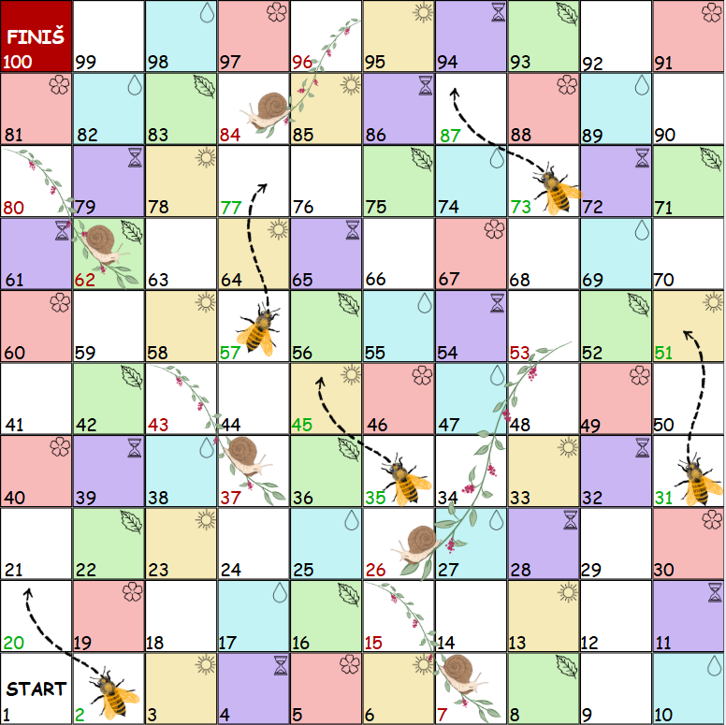

# 

## LISA 2. Lauamängu ja kaardimängu küsimuskaartide näidised

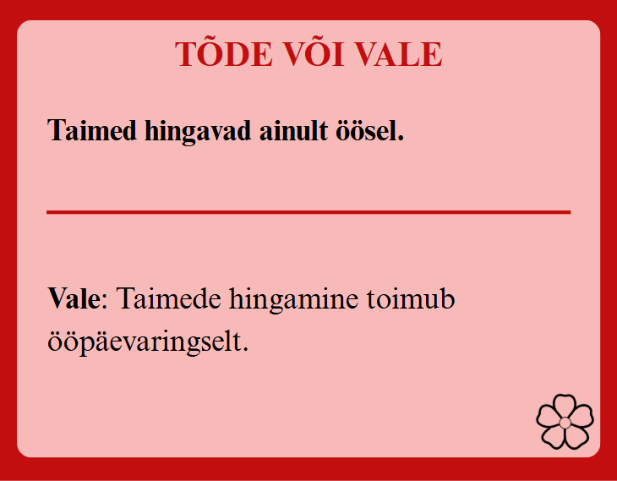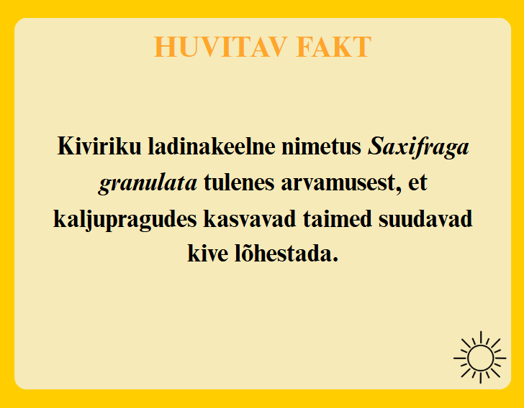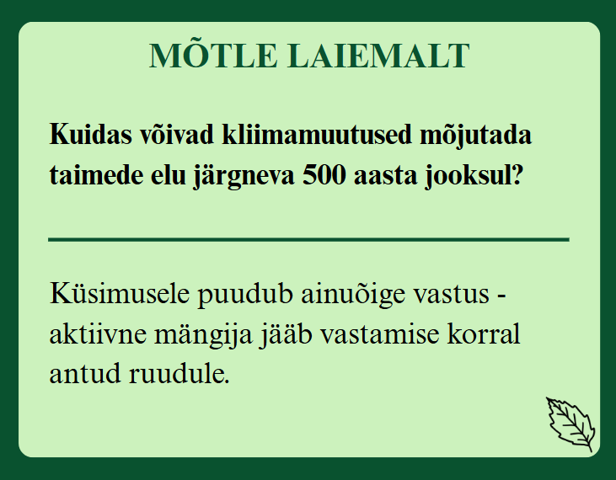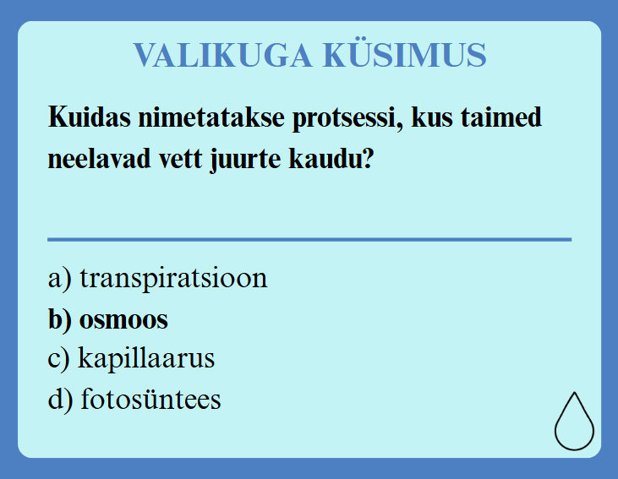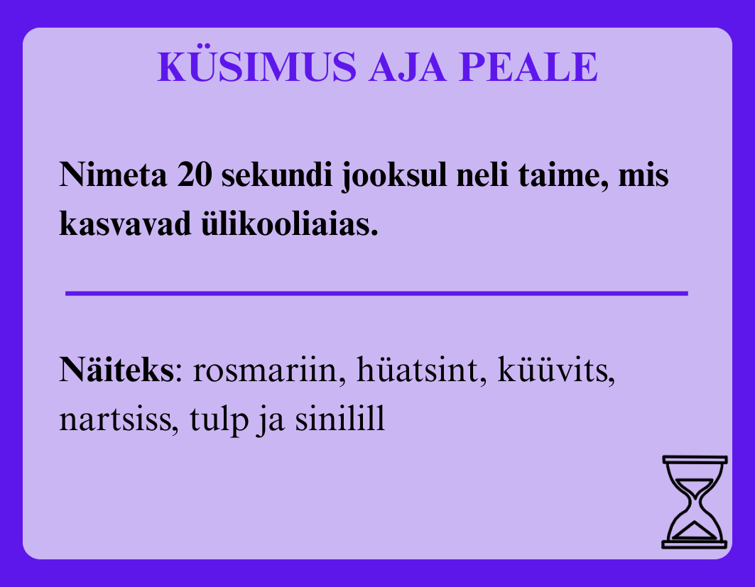

## LISA 3. Kaardimängu kaartide näidised

# 

## LISA 4. Kaardimängu “Taimetark” mängujuhend

**“Taimetark”**

**MÄNGU KIRJELDUS:**

**“Taimetark”** on Tallinna Ülikooli Astra maja kooliaiast inspireeritud kaardimäng. Mängijate eesmärk on endale luua oma isiklik aed, kogudes erinevaid taimekaarte. **Taimekaarte** saab kordamööda valida mängulaua keskel olevast muutuvast valikust. Taimekaardi valimisest siiski ei piisa, taim tuleb ka ‘valmis kasvatada’. **Taime kasvatamiseks** tuleb õigesti vastata **küsimuskaardi** küsimusele. Taimede kasvatamise ja erinevate saavutuste eest saab punkte.

**Soovitav mängijate arv on 2-5 inimest.**

**MÄNGU TARVIKUD:**

* **KÜSIMUSKAARDID**
* **TAIMEKAARDID**
* **SAAVUTUSKAARDID**
* **ASTRA HALDJA KAART**

**TARVIKUTE SELGITUS:**

**KÜSIMUSKAART**

* Küsimuskaarte on viit liiki: ‘tõde ja vale’, valikuga küsimus, huvitav fakt, küsimus aja peale ja ‘mõtle laiemalt’
* Küsimuskaart, mille mängija endale saab selgub täringu veeretuse kaudu
* Veeretades numbri 1 saab mängija “tõde ja vale” kaardi
* Veeretades numbri 2 saab mängija “valikuga küsimus” kaardi
* Veeretades numbri 3 saab mängija “huvitav fakt” kaardi
* Veeretades numbri 4 saab mängija “küsimus aja peale” kaardi
* Veeretades numbri 5 saab mängija “mõtle laiemalt” kaardi
* Veeretades numbri 6 saab mängija ise valida endale kaardi
* Küsimuse loeb ette teine mängija (mitte see kelle kord parasjagu on).

**TAIMEKAART**

Taimekaardil on taime pilt, nimi, punktide arv mille taim annab (tähistatud üleval vasakul kollaste kerakestena), kui ta on valmis kasvatatud ning taime omaduste tähised (üleval paremal -teetaim, maitsetaim, mürgine taim, ravimtaim). Omadusi võib olla ka mitu. Mida rohkem omadusi on, seda rohkem punkte taim annab.

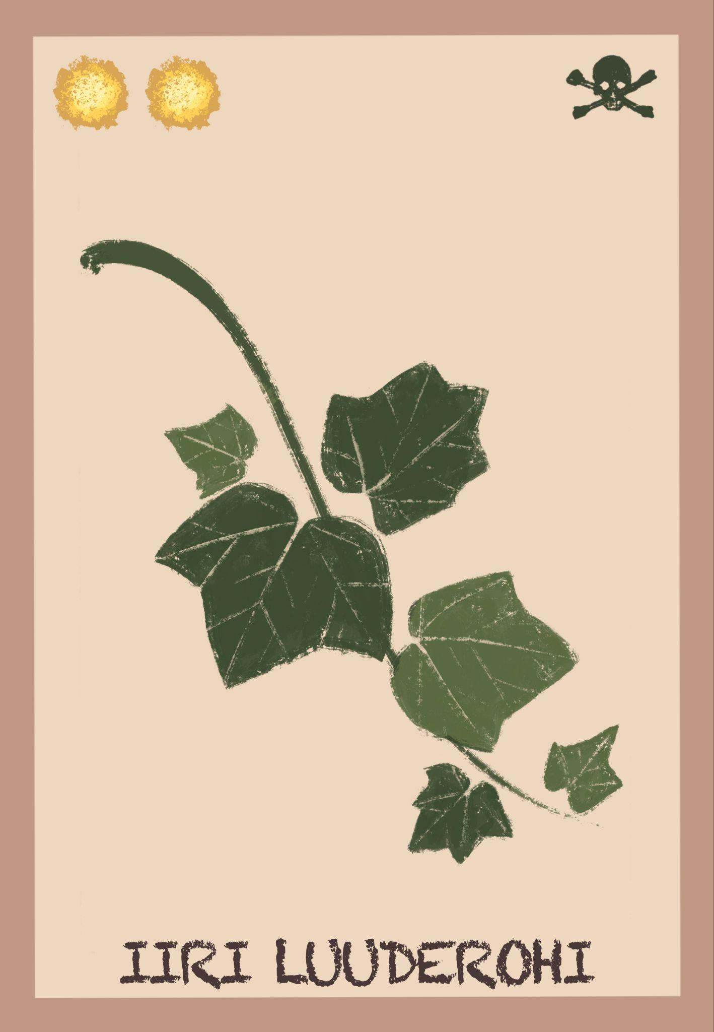

**TAIMEKAARDID (Luuderohul mürgine tähis)**



**TAIMEDE OMADUSED**

**(Vasakult paremale: teetaim, maitsetaim, mürgine taim, ravimtaim)**

**SAAVUTUSKAARDID**

* Saavutuskaardid on viis koguda lisapunkte. Saavutuskaardil on tähistatud tingimus, mille mängija peab täitma, et saavutuskaart endale võtta, ning punktide arv, mille mängija sel juhul saab.
* (Näited: Sinu aias on vähemalt 3 mürgist taime; Sinu aias on vähemalt 3 maitsetaime; Sinu aias on olemas taimed X, Y ja Z)

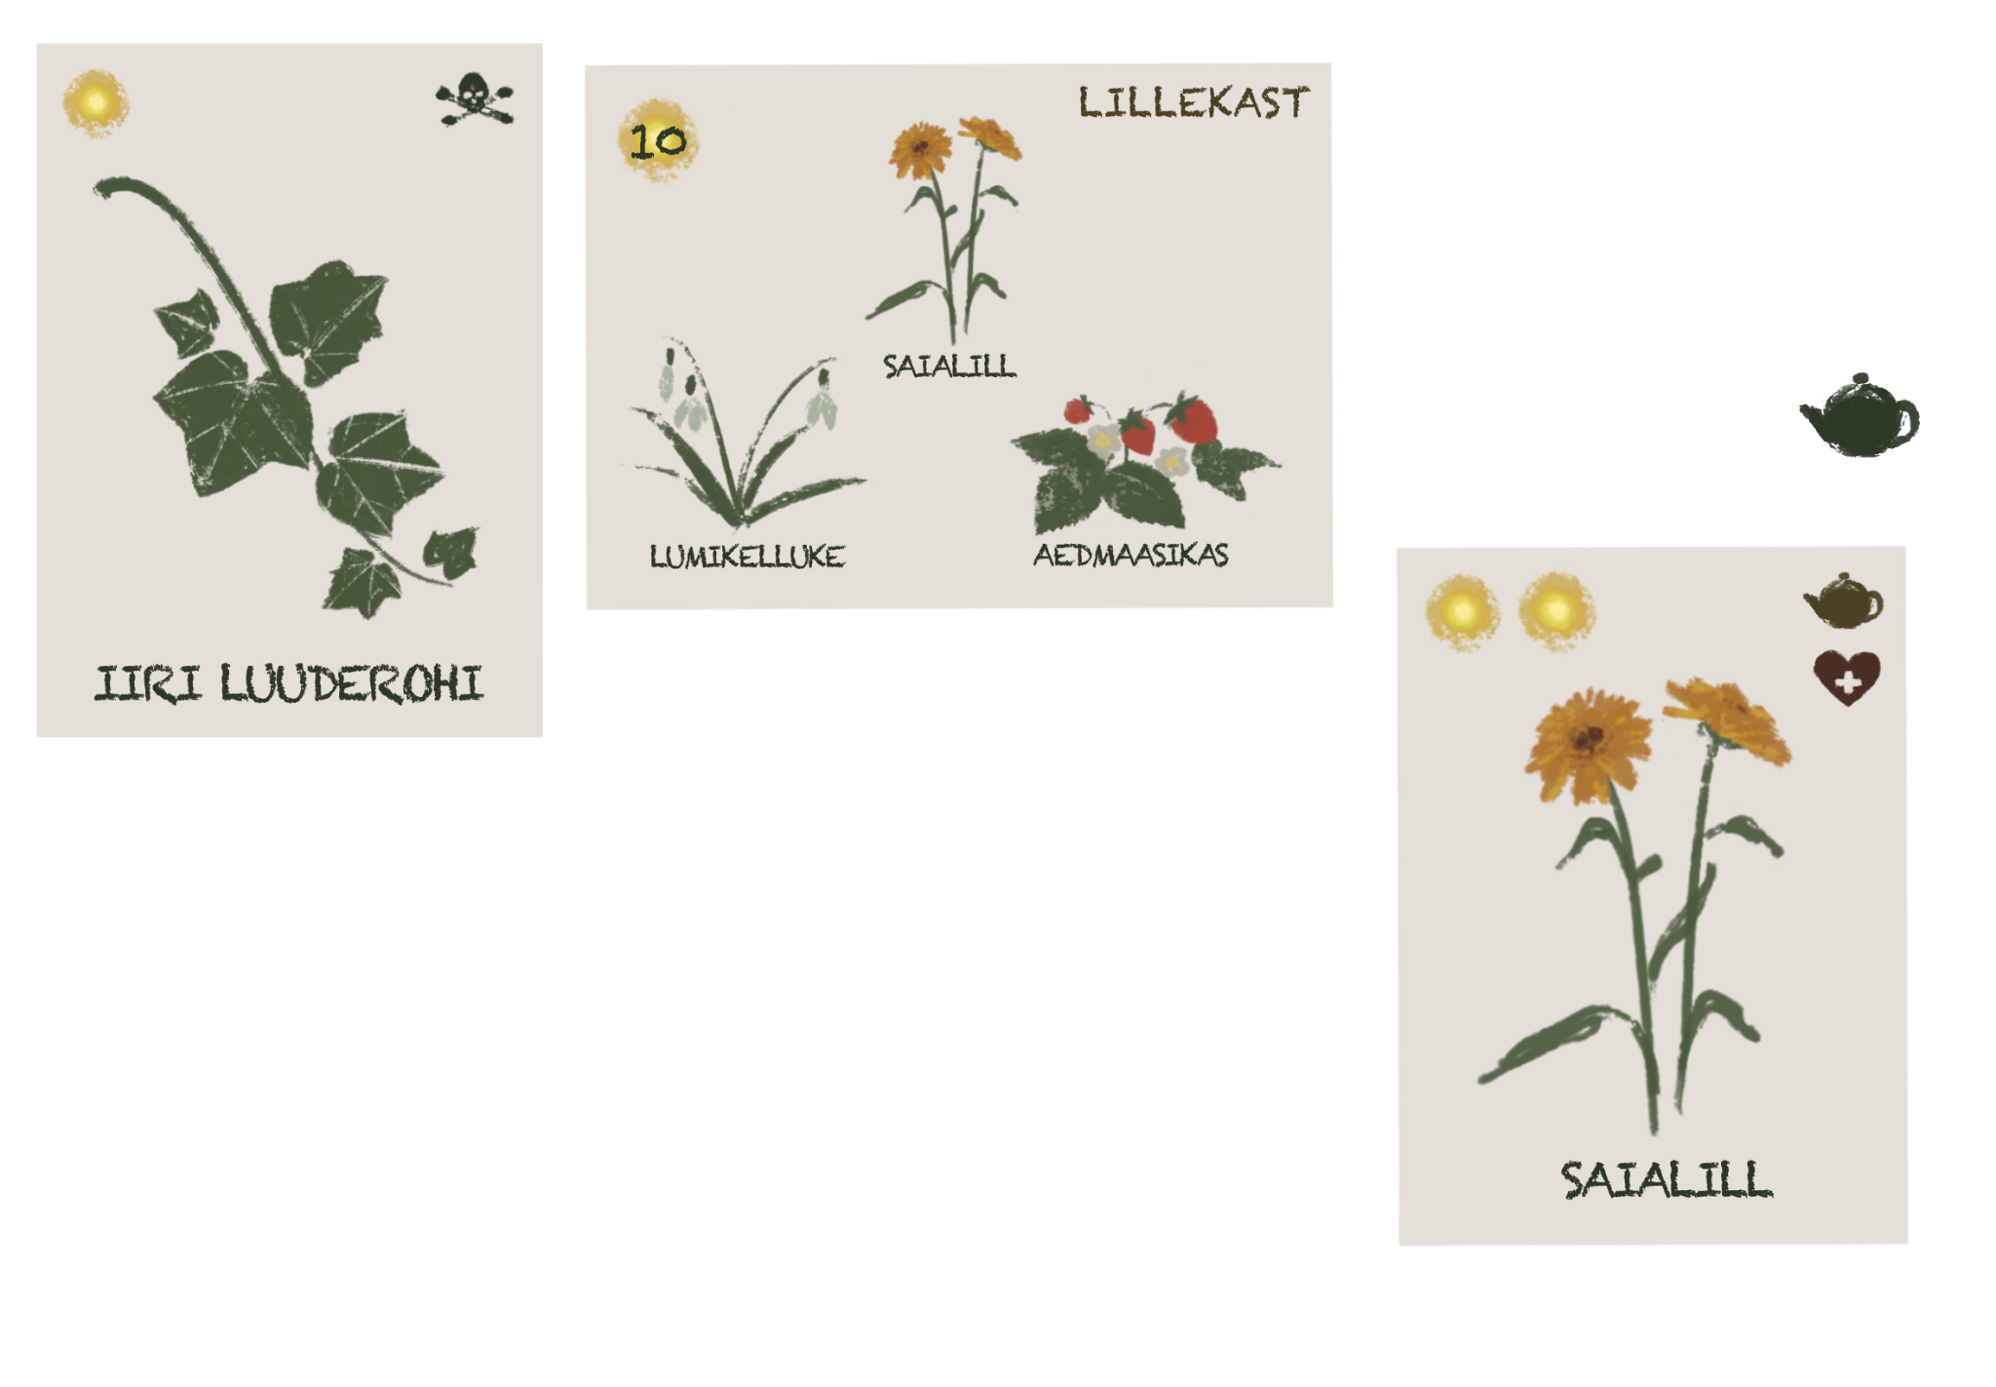

**SAAVUTUSKAART (Inspireeritud kooliaia lillekastist - mängija peab valmis kasvatama kaardil kujutatud taimed)**

**ASTRA HALDJA KAART** on eriline kaart, mis segatakse taimekaartide hulka. Mängija, kes saab endale Astra haldja kaardi, asetab selle enda ette nagu taimekaardi. Astra haldja kaart saab asendada ükskõik millist taime saavutuse täitmisel. (Nt. Kui mängija soovib võtta saavutuskaarti, mis nõuab 3 teetaime olemasolu ja tal on oma aias 2 teetaime + Astra haldjas, võib ta selle saavutuse võtta.) Astra haldjat saab selleks tegevuseks kasutada vaid ühe korra mängu jooksul.

**ETTEVALMISTUS:**

* **KÜSIMUSKAARDID** segatakse (erineva kategooriaga küsimused eraldi) ning asetatakse pakkidena mängulaua keskele üksteise kõrvale
* **TAIMEKAARDID** segatakse, tõmmatakse pakist 8 tk, asetatakse mängulaule nii, et neid kõiki on näha. Ülejäänud jäävad pakki, pildid jäävad allapoole.
* **SAAVUTUSKAARDID** segatakse, tõmmatakse pakist 6 tk, asetatakse mängulauale nii, et neid on kõiki näha. Ülejäänud jäävad pakki, pildid jäävad allapoole.

**MÄNGUKÄIK:**

* Alustab mängija, kes viimati mõnda taime kastis/kellelegi lilli kinkis/kellel on midagi taime mustri või pildiga kaasas vms.
* Mängija A valib endale ühe taime laual olevast valikus (8tk nähtaval)
* Mängija A veeretab täringut ja saab nii teada küsimusekategooria. Temast vasakul istuv inimene (mängija B) võtab kategooria pakist kaardi ning loeb sellel oleva küsimuse ette.
* Kui mängija A vastab **õigesti**, saab ta küsimuskaardi endale ja paigutab selle oma taimekaardi alla nii, et küsimuskaart paistab veidi välja. See tähendab, et taim on valmis kasvatatud! Seejärel võib mängija A taimekaardi pakist tõmmata uue kaardi ja asetada selle kaardi tühjale kohale, mis tekkis pärast seda, kui ta oma valitud taimekaardi endale sai.
* Kui mängija vastab **valesti,** paneb mängija A taimekaardi tagasi kohale, kust ta selle võttis. Mängija B loeb õige vastuse ette (kui see on küsimuskaardil olemas), ning paigutab küsimuskaardi küsimuskaartide paki alla. (See läheb uuesti ringlusesse). (**NB!** Võib ka enne mängimist otsustada mitte vastuseid ette lugeda, sel juhul on küsimuse lugejal ainsana vastuse teadmise eelis.)
* Juhul kui mängija A vastab küsimusele õigesti, võib ta soovi korral teha kohe ka **ühe lisategevuse:**

**KAUPLEMINE** - Tee teisele mängijale pakkumine tema valmis kasvatatud taime ostmiseks. Kauplemine toimub taime punktilise väärtuse põhiselt.

(Nt: Mängijal B on 3-punktilise väärtusega taim, mida mängija A tahab osta. Mängija A võib vastu pakkuda oma 3-punktilist taime VÕI oma 1-punktilise taime ja 2-punktilise taime VÕI oma kolm 1-punktilist taime. Samuti võib otsustada, et kauplemine toimub vabamalt. (Nt võite otsustada, et 3-punktilist taime sobib vahetada ka ühe 1-punktilise taime vastu.)

**SAAVUTUSKAARDI VÕTMINE -** Saavutuskaardi võib mängija võtta kohe, kui

antud tingimus on täidetud. (Nt. mängijal on kolm maitsetaime kasvatatud

või mängijal on kõik ühe taimekasti taimed kasvatatud). Kui mängija võtab

saavutuskaardi, asetab ta selleks saavutuseks vajalikud taimed saavutuskaardi peale

enda ette ja neid taimi ei saa enam teised mängijad osta. Kui mängija võtab

saavutuskaardi endale, tuleb tal saavutuskaardi pakist ka uus kaart tõmmata, et laual oleks 6 kaarti.

Saavutuskaardid annavad mängu lõpus nurgas tähistatud arvu punkte. (Need on

lisaks taime(de) väärtustele.)

* Kui mängija käik on lõppenud, algab järgmise mängija käik (nt. vasakpoolne mängija)
* Mäng lõpeb, kui taimekaardid saavad otsa
* Mängu lõpus loetakse kokku punktid. (Valmis kasvatatud taimed + saavutused)

# 

## LISA 5. Lauamängu “Botaanikaaed” mängujuhendid

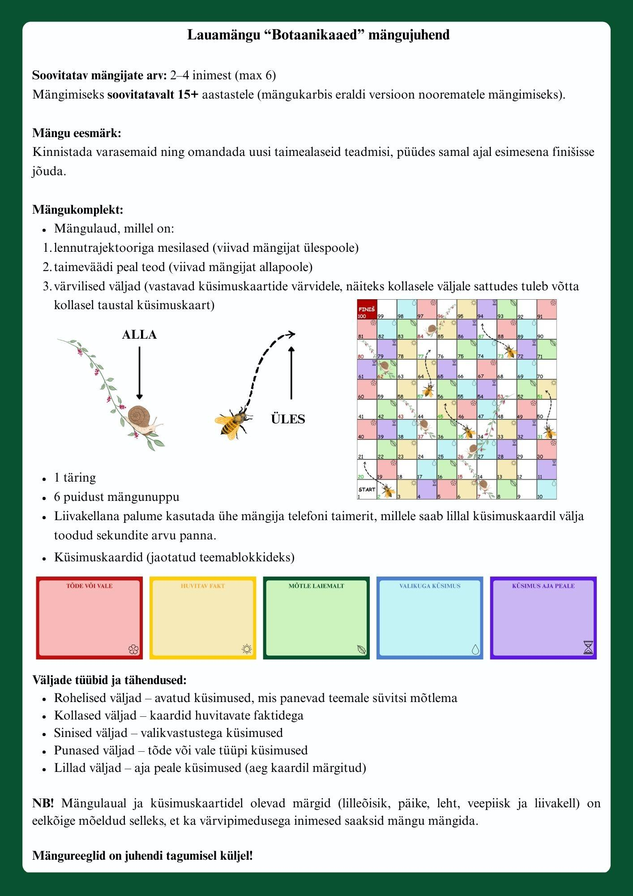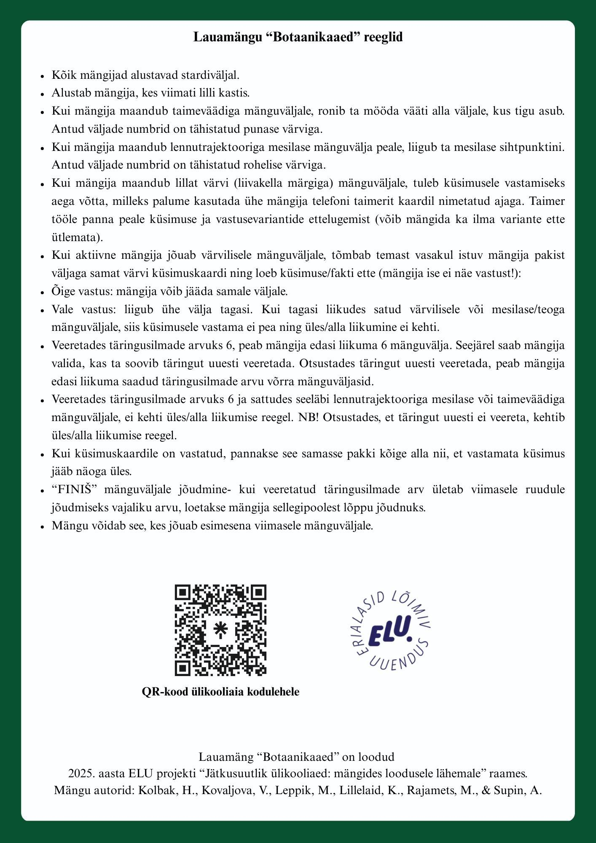

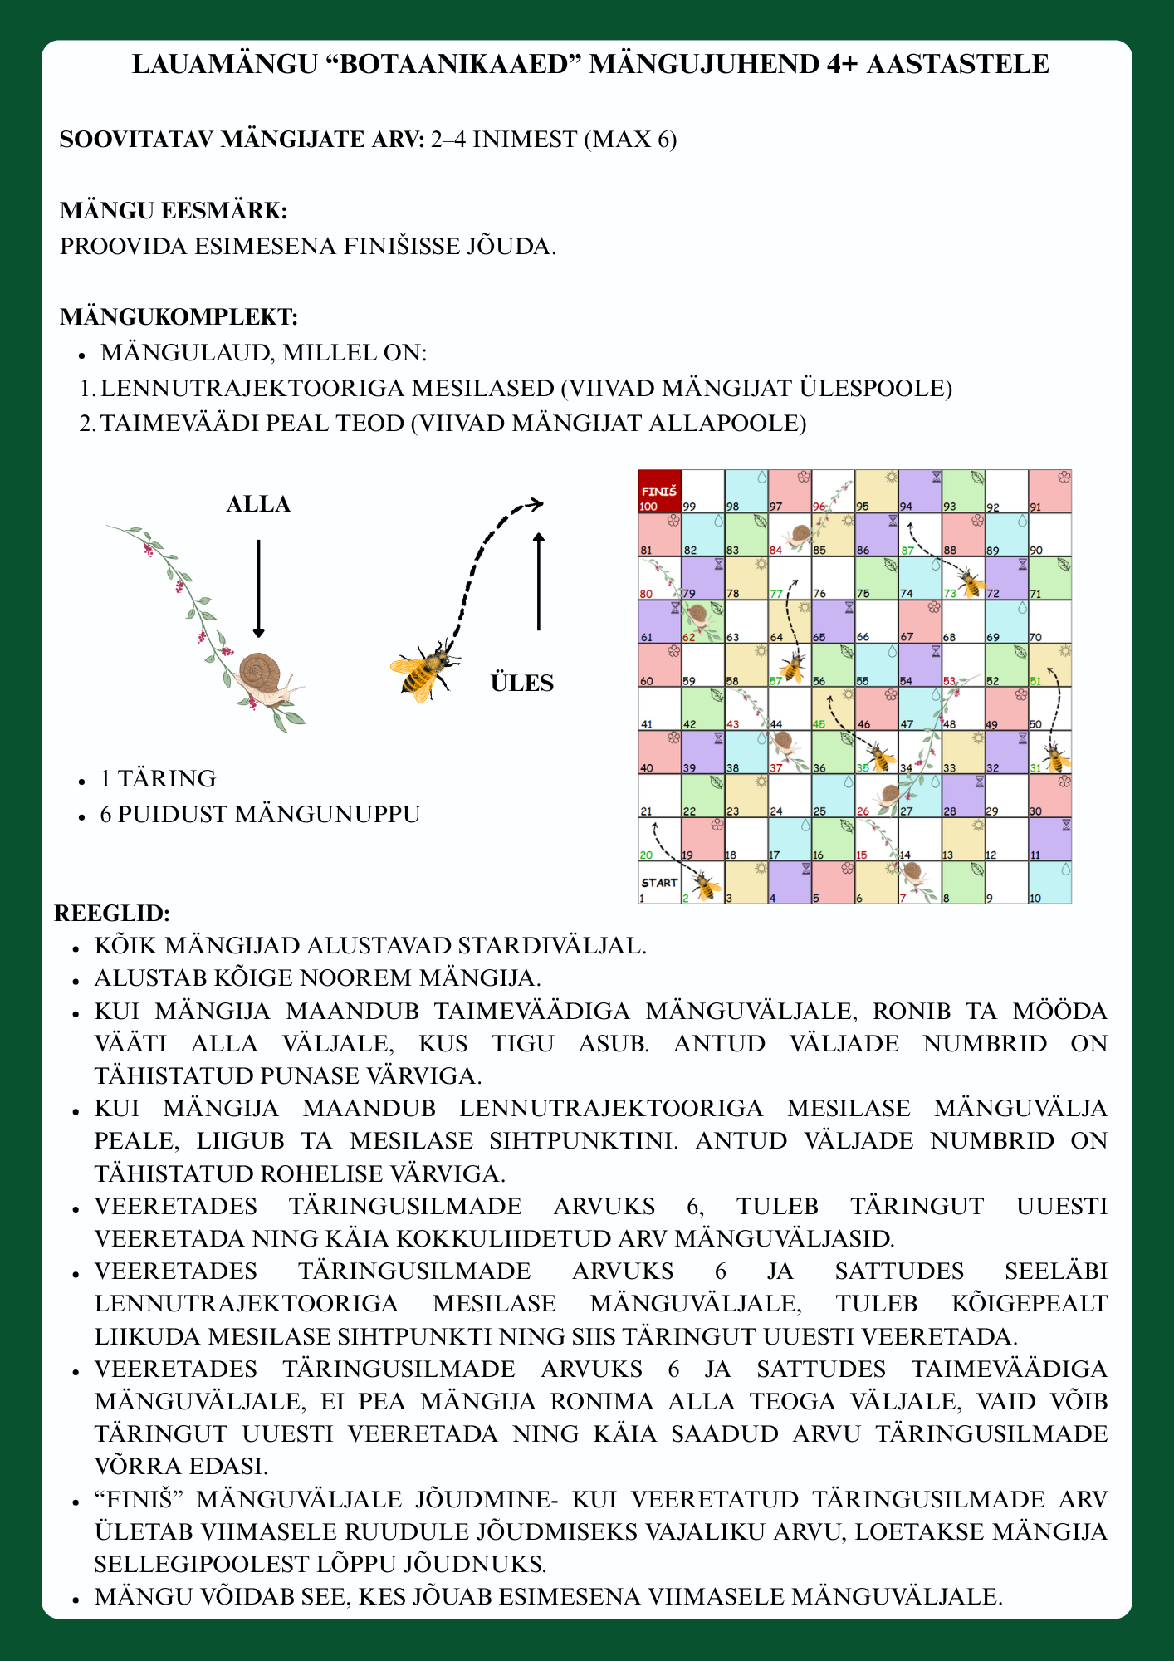

## LISA 6. Ülikooliaeda reklaamivate kleepsude disain

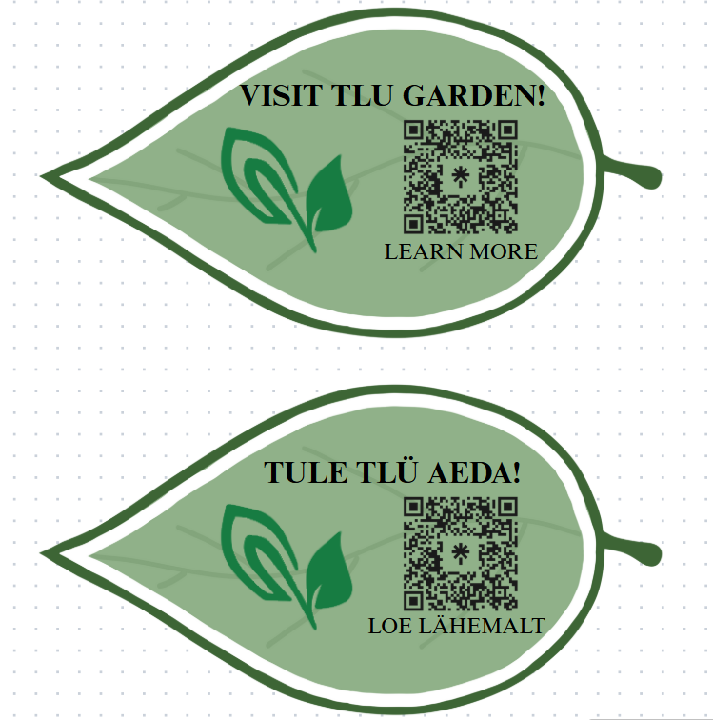

# 

# 

## LISA 7. Küsimuskaartide vastuste jaoks kasutatud allikad

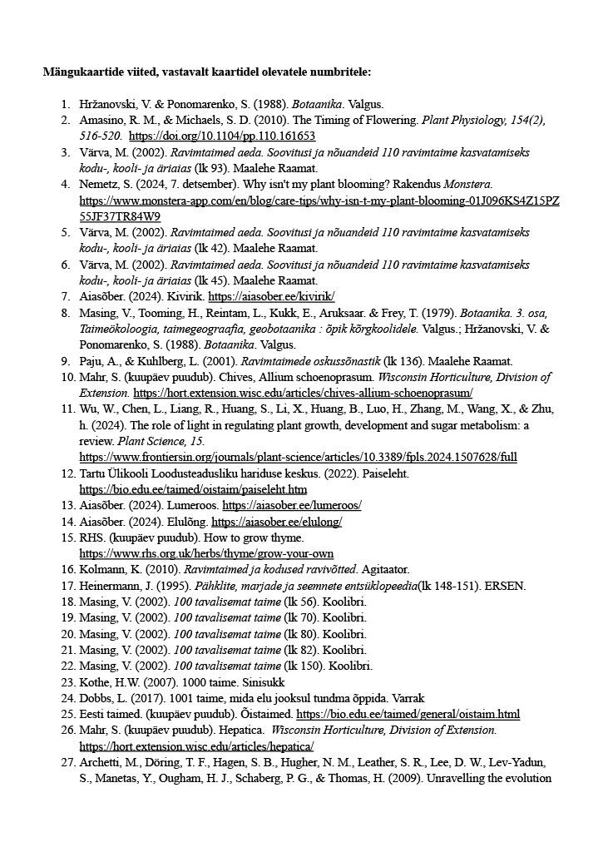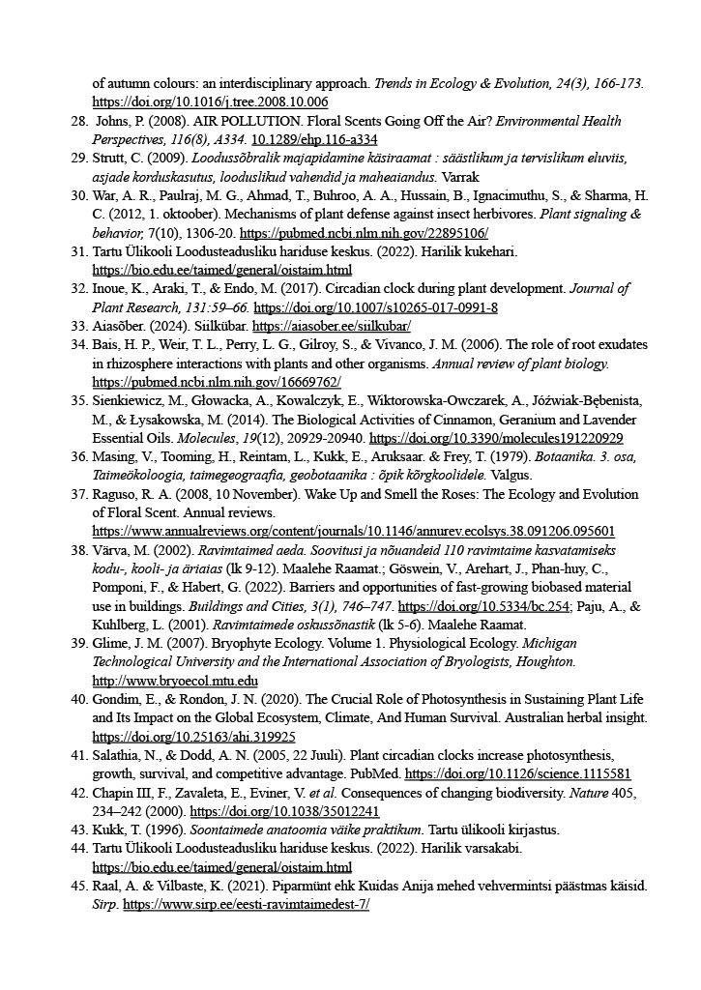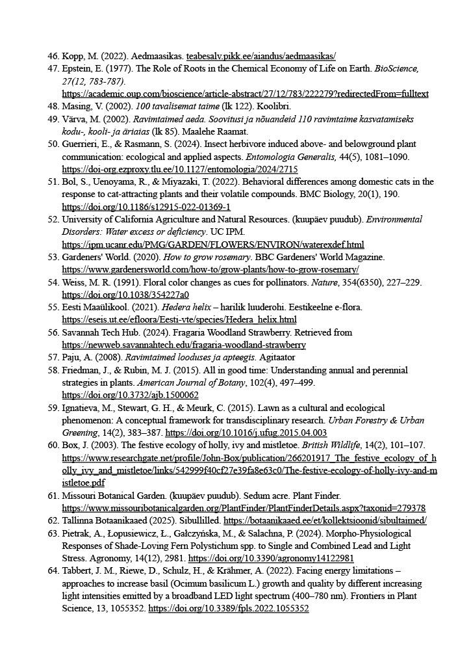

## LISA 8. Tegevuskava

| Tegevused | Tähtaeg | Vastutaja(d) |
| --- | --- | --- |
| Moodle’is olevate materjalidega tutvumine, Drive dokumentidega tutvumine, rollide jagamine, kokkulepete sõlmimine | 18.02 | Terve grupp |
| Ideekorje faili täitmine | 20.02 | Terve grupp |
| Eelnevate ülikooliaia projektidega tutvumine | 25.02 | Terve grupp |
| Esmasete mänguideede välja mõtlemine, mängude lugude peale mõtlemine, materjalide uurimine | 27.02 | Terve grupp |
| Lauamängu ja kaardimängu arendamine | 04.03 | Lauamängu vastutaja Valerija Kaardimängu vastutaja Miina |
| Mänguga seotud materjalidega tutvumine, mängude eesmärkidega tegelemine, ideekavandi täiustamine | 06.03 | Terve grupp |
| Mängude sisuga tegelemine, kaardimängu küsimuste koostamine, taimedega seotud materjalide uurimine | 11.03 | Terve grupp |
| Kaardimängu kaartide esialgsete disainide loomine | 11.03 | Miina Rajamets |
| Mängulaua disaini loomine | 12.03 | Marike Leppik, Valerija Kovaljova |
| Kaardimängu küsimuste koostamine, lauamängu reeglite koostamine | 13.03 | Küsimuste koostamise eest vastutab terve grupp, lauamängu reeglite koostamise eest vastutab Valerija |
| Mängukaartide disaini loomine (lauamäng) | 15.03 | Valerija Kovaljova |
| Esimene küsimuste koostamine lauamängu ja kaardimängu tarbeks | 18.03 | Valerija Kovaljova, Marike Leppik, Heleriin Kolbak, Kadriin Lillelaid |
| Kaardimängu kaartide teine algne disain | 19.03 | Miina Rajamets |
| Vahekokkuvõtte ankeedi täitmine ja esitluse koostamine | 20.03 | Ankeedi täitmise eest vastutab terve grupp, esitluse koostamise eest Miina Rajamets |
| Kaardimängu lõplike disainidega alustamine | 22.03 | Miina Rajamets |
| Ankeedi ja esitluse täiendamine ja ära saatmine | 23.03 | Marike Leppik |
| Algsete mängu küsimuste koostamise lõpetamine | 15.04 | Terve grupp |
| Taimealase teabega alustamine | 15.04 | Terve grupp |
| Mängu küsimuste muutmine ja uute küsimuste lisamine | 24.04 | Valerija Kovaljova ja Heleriin Kolbak |
| Portfoolioga alustamine | 29.04 | Terve grupp |
| Kleebiste disaini loomine | 08.05 | Marike Leppik |
| Hinnapakkumiste küsimine |  | Aleksander Supin |
| Portfoolio üle vaatamine ning täiendamine | 13.05 | Terve grupp |
| Esimese portfoolio versiooni saatmine juhendajale | 13.05 | Marike Leppik |
| Lõplike küsimuste vormistamine lauamängu ja kaardimängu tarbeks | 15.05 | Terve grupp |
| Rahastustaotluste saatmine | 18.05 | Marike Leppik |
| Küsimuskaartide, mängulaua ja lauamängu mängujuhendi valmis versioon printimiseks | 18.05 | Marike Leppik, printimise eest vastutav Heleriin Kolbak |
| Taimealase teabe lõplik versioon | 18.05 | Terve grupp |
| Kaardimängu lõplikud disainid | 18.05 | Miina Rajamets |
| Küsimuskaartide lamineerimine | 19.05 | Marike Leppik ja Heleriin Kolbak |
| Puidust mängunuppude lõplik versioon | 19.05 | Marike Leppik |
| Valmis portfoolio versiooni saatmine juhendajale | 20.05 | Marike Leppik |